СОДЕРЖАНИЕ

Введение
1. Исследование и разработка новых сорбентов
2. Биотехнологические композиционные кремнеземноорганические сорбенты
3. Сорбенты для ионной хроматографии, полученные адсорбцией цвиттерионнных красителей на сверхсшитом полистироле
4. Хелатсодержащие сорбенты и стационарные фазы для газовой хроматографии
5. Комплексообразующие свойства карбоксильных сорбентов для хроматофокусирования
6. Специальные сорбенты для ВЭЖХ биополимеров
7. Силикагели "Армсорб" для хроматографии
8. Предложение от ЭЛСИКО на сорбенты – силикагель
9. Синтез полимерных сорбентов
10. Сравнение эксплуатационных свойств СПС Био-сульфоэтил и Sephadex SP при препаративных разделениях
11. Новые ионообменные смолы
12. Микросферические полимерные сорбенты для высокоэффективной жидкостной хроматографии и твердофазной экстракции
13. Полимерные сорбенты для твердофазной экстракции и жидкостной хроматографии
14. Газовая хроматография
Заключение
Литература

ВВЕДЕНИЕ

Развитие науки на пороге XXI века было бы невозможно себе представить без введения и использования новых технологий. Одной из развивающихся и прогрессирующих наук в наше время является биохимия. Хроматографические методы исследования и анализа вещества, как одни из биохимических методов исследования, также подверглись различным нововведениям и преобразованиям. Развитие хроматографии привело к усовершенствованию техники, применяемой для проведения эксперимента. Создавались все более новые, качественно усовершенствованные приборы, дающие, в сравнении со своими предшественниками, заметно отличающийся результат. Эти изменения и усовершенствования коснулись не только приборов исследования, но и сорбирующих материалов. В своей работе я изложил характеристику некоторых из них и ряда других уже известных сорбентов, зарекомендовавших себя на рынке, а также привел примеры их сравнения с аналогами данных сорбентов других фирм.

1. ИССЛЕДОВАНИЕ И РАЗРАБОТКА НОВЫХ СОРБЕНТОВ

Развитие современной науки и технологий невозможно без контроля состава сложных смесей, сырья, продуктов и полупродуктов, в том числе лекарственных препаратов, а также оптимизации процессов сорбционного концентрирования и выделения целевых продуктов.
Важное значение при этом имеют изомерселективные сорбенты. К числу таких сорбентов относятся графитированная термическая сажа (ГТС) и термотропные жидкие кристаллы (ЖК). На нашей кафедре проводятся исследования адсорбентов, в частности, графитированной термической сажи – уникального углеродного адсорбента с однородной плоской поверхностью, состоящей из базисных граней графита. Этот адсорбент чувствителен к пространственному строению органических соединений, в том числе изомеров (кроме оптических), рис. 1.

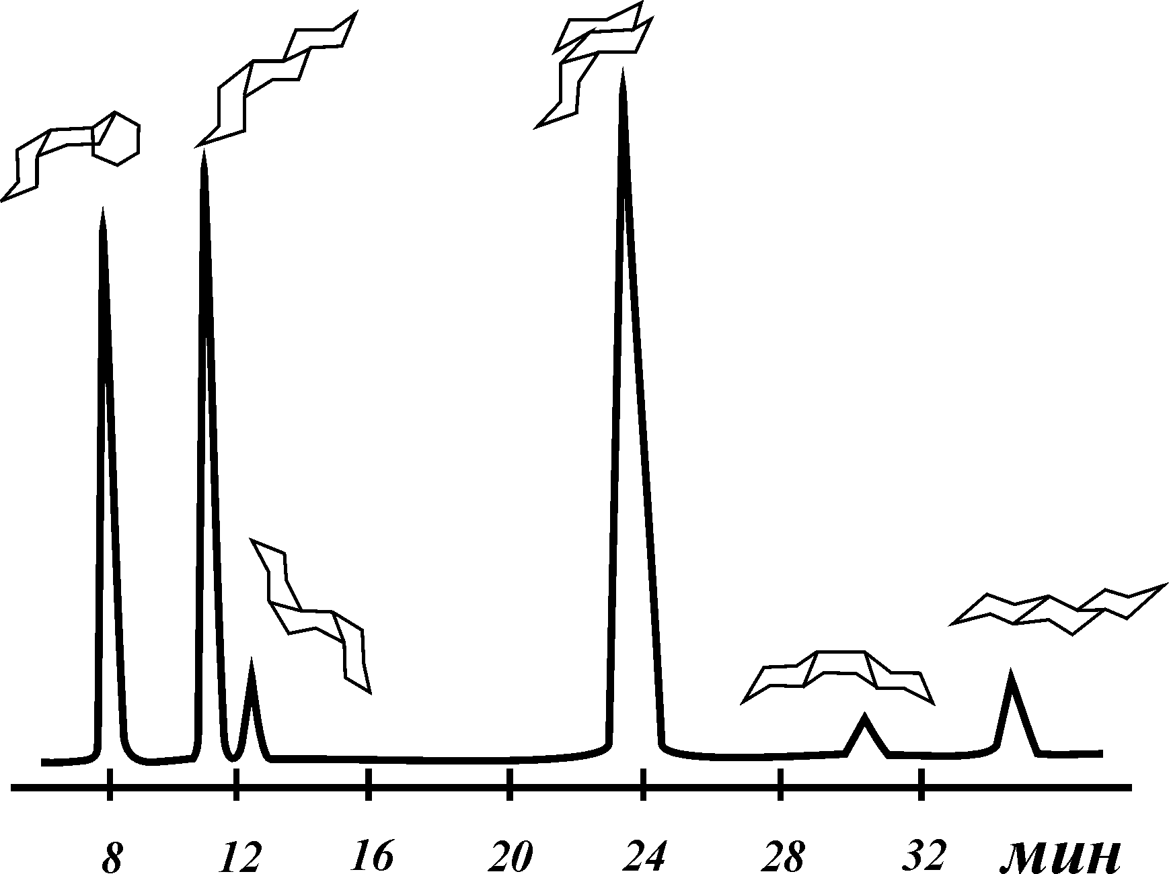
Рис. 1. Разделение изомеров пергидрофенантрена на колонке с ГТС при 250ºС [Киселев А.В. и др.], колонка 2 м × 1 мм, заполненная частицами ГТС диаметром 0,22-0,25 мм

Метод газовой хроматографии применен для изучения адсорбции на ГТС аминов, анилина, каркасных соединений, азотсодержащих гетероциклов. Экспериментальные данные сопоставлены с молекулярно-статистическими расчетами по Киселеву А.В. Эти исследования имеют большое значение как для дальнейшего развития теории адсорбции, так и для решения практических задач, связанных с разработкой хроматографических методов анализа.
Дальнейший прогресс в применении углеродных адсорбентов связан с использованием модифицированных углеродных адсорбентов. Нанесение плотных монослоев (или полислоев) модификаторов, относящихся к классу мезогенов (жидких кристаллов), является наиболее перспективным, так как жидкокристаллические сорбенты обладают повышенной структурной селективностью при разделении пространственных изомеров.
Проведены экспериментальные исследования адсорбции органических соединений ряда н-алканов и аренов, в том числе изомерных ксилолов на ГТС, модифицированной монослоями нематического, холестерического ЖК, а также жидкокристаллического краун-эфира. Установлено, что модифицирование ГТС монослоями ЖК повышает чувствительность адсорбента к электронному строению молекул адсорбатов при сохранении высокой чувствительности к их пространственному строению. Так, например, на модифицированной ГТС разделяются все три изомера ксилола, тогда как на "чистой" ГТС – только мета- и пара- изомеры. При нанесении на ГТС жидкокристаллического краун-соединения с гидрофильной полостью (рис. 2) для короткоцепочечных спиртов наблюдается повышение теплоты адсорбции вследствие образования комплексов включения типа "гость-хозяин".
Проведены молекулярно-статистические расчеты констант Генри и теплот адсорбции ароматических углеводородов на ГТС, модифицированной мономолекулярным слоем холестерического ЖК, определены значения поправочных множителей, позволяющих перейти от констант атом-атомных потенциалов для "чистой" ГТС к константам, описывающим взаимодействие атомов в молекулах адсорбатов с модифицированным адсорбентом.

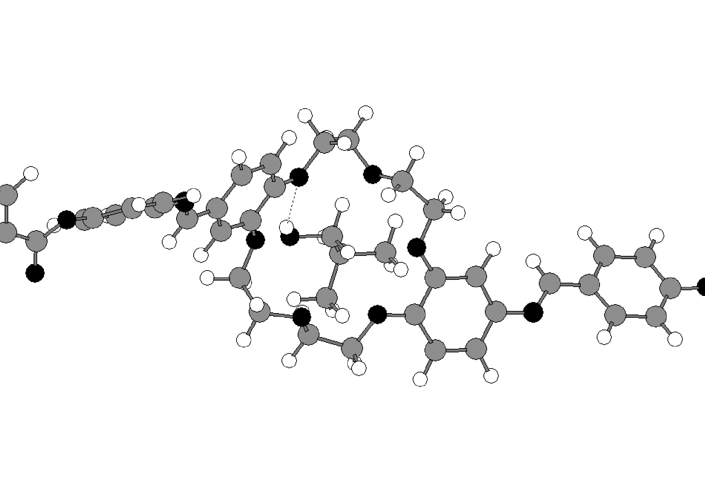
Рис. 2. Квантово-механическое моделирование взаимодействия изо-пропанола с молекулой ДАДБ-18-К-6.

К изомерселективным сорбентам относятся и термотропные жидкие кристаллы – самоорганизующиеся в пространстве в виде определенных структур (мезофаз) системы с анизометричными органическими молекулами. В газовой хроматографии их используют в виде тонких фазовых пленок (~1000 – 2000 Å), нанесенных на поверхность пор твердого носителя. Большинство экспериментальных и теоретических работ ранее было посвящено изучению разделительных свойств нематических (N) жидких кристаллов с каламитной (вытянутой) формой молекул, а также бинарных смесей на их основе, образующих смешанную N фазу.
Было проведено систематическое изучение сорбционных и селективных свойств нескольких бинарных ЖК систем, образующих индуцированную смектическую S_{A} фазу. Так, например, в бинарной системе 4-н-октилоксифенил-4'-н-пентилоксибензоат (ОФПБ) – 4,4'-бифенилдикарбоновой кислоты бис-[2,2'-ди-(н-гексилоксикарбонил)этинил]фениловый эфир (БКГФ) оба исходных ЖК образуют N мезофазу. При их смешении возникает индуцированная S_{A} фаза, температурный интервал существования которой максимален при соотношении компонентов ОФПБ – БКГФ 2 : 1. Стабилизация слоистой ЖК структуры S_{A} типа с толщиной слоя, равной длине молекулы БКГФ, обусловлена тем, что относительно короткие молекулы ОФПБ, имея длину молекулы, примерно равную длине центрального фрагмента ароматической части БКГФ и ориентируясь параллельно центральному фрагменту БКГФ, образуют квазигексагональную упаковку, рис. 3.

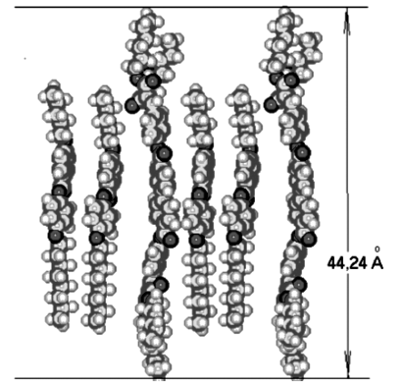
Рис. 3. Объемная модель слоя индуцированного смектика А "ОФПБ – БКГФ"

Установлено, что смешанные S_{A} фазы более чувствительны к пространственному строению органических соединений, чем образующие их индивидуальные ЖК, что имеет важное практическое значение для разработки новых изомерспецифических сорбентов.
В области совершенствования технологии получения отечественных капиллярных колонок разработана методика нанесения высокодисперсного адсорбента аэросила А-175 на внутреннюю поверхность капилляра из плавленого кварца внутренним диаметром 0,5 мм. Изучены хроматографические свойства по отношению к различным модельным смесям веществ - предельных углеводородов нормального строения (от н-гексана до н-пентадекана), полиароматических углеводородов (фенантрен, хризен, бенз[а]пирен), высших жирных кислот (пальмитиновая и олеиновая) в виде их метиловых эфиров. [1]

2. Новые биотехнологические сорбенты, применяемые в аффинной хроматографии для иммобилизации ферментов и в качестве носителей тест-систем твердофазного иммуноанализа

Разработаны новые биотехнологические композиционные кремнеземноорганические сорбенты, обладающие аффинностью к ряду БАВ - лизоциму, супероксиддисмутазе, хорионическому гонадотропину, которые отличаются высокой степенью селективности к выделяемым белкам, механической прочностью, микробиологической устойчивостью. На основе методов аффинной сорбции в сочетании с традиционным способом спиртового фракционирования белков этанолом разработана комплексная технология, позволяющая получать из сыворотки плацентарной крови высокоочищенные препараты иммуноглобулина, лизоцима, гемоглобина и СОД. С использованием в качестве носителей композиционных сорбционных материалов методами ковалентной иммобилизации СОД и лизоцима получены каталитически стабильные твердофазные биопрепараты. Методом формирования пористой структуры с использованием в качестве компонентов двуокиси кремния, магнитного порошка и биосовместимых органических полимеров получен набор композиционных магносорбентов. На их основе созданы высокоэффективные тест-системы для экспресс-диагностики методами ИФА и РИФ чумы, туляремии, холеры и сибирской язвы. [2]

3. Новые сорбенты для ионной хроматографии, полученные адсорбцией цвиттерионнных красителей на сверхсшитом полистироле

Цвиттерионные сорбенты – новый класс ионообменных материалов, обладающий рядом уникальных свойств. В первую очередь это возможность варьирования селективности разделения ионов за счет изменения рН элюента. Сочетание противоположно заряженных ионообменных групп в ионообменном слое одного сорбента обеспечивает высокую эффективность разделения на таких сорбентов. А варьирование природы ионообменных групп является еще одним способом варьирования ионообменной селективности. Другим несомненным преимуществом данного типа сорбентов является возможность их использования для одновременного разделения катионов и анионов в одноколоночном варианте ионной хроматографии. Наиболее простым способом получения цвиттерионных сорбентов является динамическое модифицирование гидрофобных носителей органическими цвиттерионными молекулами. Важную роль в этом случае играет емкость и стабильность адсорбционного слоя.
Для получения сорбентов изучена адсорбция двух цвиттерионных красителей метилового оранжевого и патентованного синего на сверхсшитом полистироле. Определены основные параметры адсорбции. Установлено, что повышение ионной силы раствора приводит к увеличению адсорбции красителей на полимерном сорбенте. Изучены ионообменные свойства сверхсшитого полистирола, динамически модифицированного красителем патентованным синим. Показана высокая стабильность адсорбционного слоя в условиях ионной хроматографии. Рассмотрено влияние рН и ионной силы элюента на удерживание катионов щелочных и щелочноземельных металлов и неорганических анионов. Получено одновременное разделение катионов и анионов в одноколоночном варианте ионной хроматографии с использованием в качестве неподвижной фазы сверхсшитого полистирола с адсорбированным слоем патентованного голубого. Сорбент был использован для определения неорганических ионов в воде.[3]

4. НОВЫЕ ХЕЛАТСОДЕРЖАЩИЕ СОРБЕНТЫ И СТАЦИОНАРНЫЕ ФАЗЫ ДЛЯ ГАЗОВОЙ ХРОМАТОГРАФИИ

Осуществлен направленный синтез многофункциональных хроматографических материалов для решения задач аналитической химии в области разделения сложных смесей, в том числе изомеров, путем модификации поверхности инертных носителей привитыми слоями комплексов металлов. Исследование позволили получить фундаментальное обоснование зависимостей "состав - структура - свойства", что необходимо при прогнозировании свойств и дизайна перспективных материалов.
Особое внимание уделено сравнению свойств и физико-химических характеристик модифицированных сорбентов в условиях традиционной и парофазной хроматографии. Обоснован комплексный подход к совершенствованию процесса разделения сложных смесей, в том числе содержащих изомеры различной природы, заключающийся в направленном модифицировании сорбентов и контроле изменений в их аналитических свойствах, вызванных этим модифицированием на основе сочетания физических и физико-химических методов исследования новых хроматографических материалов и хемометрического подхода к обработке результатов анализа.
Исследование поведения модифицированных хелатами металлов сорбентов в условиях парофазной хроматографии является принципиально новым и отражают перспективное направление в этой области. В ряде наших ранних работ получены экспериментальные данные, показывающие возможность эффективного использования хелатов металлов в качестве нанесенной фазы в газовой хроматографии. Однако, несмотря на имеющиеся практические результаты, теория данного вопроса требует значительной доработки и обобщения.
Исследования позволили углубить теоретические представления о строении и способах конструирования хроматографических материалов, привитых комплексами металлов. На основании теоретических исследований предложены экспериментальные образцы высокоселективных сорбентов для целей аналитического разделения сложных смесей, в том числе изомеров.[3]

5. КОМПЛЕКСООБРАЗУЮЩИЕ СВОЙСТВА КАРБОКСИЛЬНЫХ СОРБЕНТОВ ДЛЯ ХРОМАТОФОКУСИРОВАНИЯ

Хроматофокусирование переходных металлов - метод концентрирования и разделения ионов металлов на одной хроматографической колонке. Разделение основано на комплексообразовании металлов с функциональными группами сорбента и последующем разрушении комплексов за счет плавного снижения рН в слое сорбента (градиент рН). В качестве неподвижных фаз, сочетающих комплексообразующие и буферные свойства, используют сорбенты с привитыми олигоэтиленаминами. Однако, комплексообразование ионов металлов с олигоэтиленаминами - многоступенчатый процесс с медленной кинетикой, поэтому целесообразно перейти к карбоксильным сорбентам. Нами были выбраны: СМ-52 (карбоксиметилцеллюлоза, 100-200 мкм), Ольвагель-СООН (полиметилметакрилат - ПММА, 30 мкм), MN (сверхсшитый полистирол с карбоксильными группами, 5 мкм), Macro-Prep 50 CM (ПММА с карбоксиметильными группами, 50 мкм).
Изучена зависимость комплексообразующих свойств сорбентов СМ-52 и Ольвагель-СООН по отношению к ионам переходных металлов (Cu²⁺, Zn²⁺, Ni²⁺, Co²⁺, Mn²⁺, Cd²⁺, Pb²⁺) от рН среды в статическом режиме (18-20^{о}С, время контакта фаз 5-10 мин). Для сорбентов MN и Macro-Prep 50 CM изучали только сорбцию Cu²⁺ в аналогичных условиях. Содержание ионов металлов в жидкой фазе после сорбции контролировали фотометрически по реакции с ПАР. Для всех сорбентов сорбция металлов увеличивается с ростом рН среды; максимальное извлечение достигается при рН 6-8. Значения рН 50%-ной сорбции металлов для сорбента СМ-52 лежат в узком диапазоне (1,7-2,9), что свидетельствует о его недостаточной селективности. Ольвагель-СООН более селективен по отношению к изученным металлам: значения рН 50%-ной сорбции лежат в широком диапазоне (1,7-6,0). Ионы Cu²⁺ сорбируются прочнее на СМ-52, вероятно, из-за дополнительного взаимодействия с матрицей сорбента. Для остальных сорбентов десорбция Cu²⁺ начинается уже при рН 4,5-5.
Сорбенты Ольвагель-СООН и Macro-Prep 50 CM наиболее перспективны для использования в хроматофокусировании переходных металлов.[3]

6. СПЕЦИАЛЬНЫЕ СОРБЕНТЫ ДЛЯ ВЭЖХ БИОПОЛИМЕРОВ

Научно-производственный центр ЛЕНХРОМ
НПЦ ЛЕНХРОМ является одним из основных производителей хроматографического оборудования и сорбционных технологий на рынке России и СНГ. Предприятие производит приборы, стандартные вещества и реагенты для газовой, жидкостной, тонкослойной и препаративной хроматографии.
Компанией “Ленхром” были разработаны новые типы сорбентов для ионообменной, гидрофобной, обращеннофазовой и биоафинной высокоэффективной жидкостной хроматографии (ВЭЖХ) биополимеров на кремнеземных и полимерных матрицах. Поверхность сорбентов покрыта адсорбционно-инертной, защитной пленкой из ковалентносвязанных гидрофильных олигомеров, под которой простираются внутрь поры олигомерные цепи с чередующимися функциональными группами и гидрофильными спейсерами. Такая конструкция сорбентов обеспечивает отсутствие неспецифической адсорбции, полную обратимость сорбции, устранение необратимых изменений конформации белка, повышенную емкость и селективность, а также ультравысокую гидролитическую стабильность сорбентов. Разработанные сорбенты по перечисленным параметрам превосходят лучшие зарубежные аналоги. На базе указанных сорбентов разработаны готовые аналитические колонки для ВЭЖХ белков, с разделяющей способностью до 10 пиков в минуту и полупромышленные препаративные колонны с производительностью фракционирования белка до 20 г в час. [4]

7. Силикагелевые сорбенты для хроматографии

Силикагели "Армсорб" для хроматографии
Производственный кооператив "Акунк" предлагает силикагелевые сорбенты "Армсорб" с параметрами, приведенными в таблице. Силикагель в качестве высокоэффектной жидкостной хроматографии синтезируется из щелочно-кремнеземистого раствора по специальной технологии, обеспечивающей высокое качество продукта.

Наименование | Удельная поверхность | Суммарный объем пор | Размер фракций мкм
Армсорб Си 10-с8 | 200 | 0.55-0.60 | 40-100
Армсорб Си 10-с16 | 200 | 0.55-0.60 | 160-250
Армсорб Си 10-CN | 200 | 0.55-0.60 | 200-400
Армсорб Си 10-CN2 | 200 | 0.55-0.60
Армсорб Си 30-с8 | 80 | 0.60-0.65
Армсорб Си 30-с16 | 80 | 0.60-0.65 | и др.
Армсорб Си 30-CN | 80 | 0.60-0.65
Армсорб Си 30-CN2 | 80 | 0.60-0.65

8. Предложение от ЭЛСИКО на сорбенты - силикагель

Сорбенты для колоночной хроматографии низкого давления
Наименование | Размер частиц | Количество фасовки
ДюраСил Н | Частицы 15-40мкм | Кол-во 0.5кг
ДюраСил Н | Частицы 15-40мкм | Кол-во 1.0кг
ДюраСил Н | Частицы 40-60мкм | Кол-во 0.5кг
ДюраСил Н | Частицы 40-60мкм | Кол-во 1.0кг
ДюраСил Н | Частицы 60-100мкм | Кол-во 1.0кг
ДюраСил Н | Частицы 60-100мкм | Кол-во 25 кг
ДюраСил Н | Частицы 100-140мкм | Кол-во 1.0кг
ДюраСил Н | Частицы 100-140мкм | Кол-во 2.5кг
ДюраСил Н | Частицы 100-140мкм | Кол-во 25 кг
ДюраСил Н С8 | Частицы 40-60мкм | Кол-во 100г
ДюраСил Н С8 | Частицы 40-60мкм | Кол-во 250г
ДюраСил Н С8 | Частицы 40-60мкм | Кол-во 1 кг

9. СИНТЕЗ ПОЛИМЕРНЫХ СОРБЕНТОВ

Компания "Синтез полимерных сорбентов" предлагает серию полимерных сорбентов, специально разработанных для биохроматографических разделений. Макропористые акриловые сорбенты высокой емкости обеспечивают эффективные разделения в режимах гель-фильтрации и ионного обмена. Акриловые сорбенты СПС БИО механически прочны, долговечны, мало изменяют свой объем при изменении ионной силы элюентов.

Тип сорбента | Аналоги | Емкость ионных групп | Размер фракций
СПС БИО-гидрокси | Toyopearl HW-55 |  | 20 – 40 микрон  50 – 100 микрон  100 – 250 микрон
СПС БИО-сульфоэтил | Sephadex SP Sepharose SP | 2.0 – 2.5 мэкв/г | 50 - 100 микрон  100 – 250 микрон
СПС БИО-карбокси | Sephadex CM  Sepharose CM | 3.0 – 3..5 мэкв/г | 50 - 100 микрон  100 – 250 микрон
СПС БИО-ДЕАЕ | Sephadex DEAE Sepharose DEAE | 3.0 – 3.5 мэкв/г | 50 - 100 микрон  100 – 250 микрон
СПС БИО-QA | Sephadex QA Sepharose QA | 3.0 – 3.5 мэкв/г | 50 – 100 микрон  100 – 250 микрон

10. Сравнение эксплуатационных свойств СПС Био-сульфоэтил и Sephadex SP при препаративных разделениях

 | Sephadex SP | СПС Био-сульфоэтил
Строение матрицы сорбента | Сульфопропильные группы на сшитом декстране | Сульфоэтильные группы на сшитом полиакрилате
Емкость  Начальная  После 8 делений | 2.0 - 2.6 мэкв/г  падает на 30 % | 2.0 - 2.5 мэкв/г  2.0 - 2.5 мэкв/г
Максимально допустимая скорость протока для колонки 10 х 120 см | 2300 мл/час | > 7000мл/час
Максимальное изменение объема сорбента при изменении ионной силы элюента | 50 % | 3 %
Гидролитическая стабильность | Низкая  Сорбент постепенно растворяется | Очень высокая  Не отмечено признаков потери массы после 10 разделений
Микробиологическая стабильность | Низкая  Во влажном виде сорбент разлагается бактериями | Высокая
Возможность щелочной санации | Невозможна | Возможна санация 0.5 М раствором щелочи
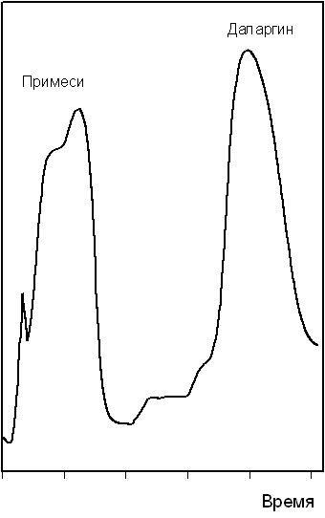

Пример очистки даларгина Tyr d-Ala Cly Phe Leu Asg от примесей: Tyr Phe Leu Asg и изомера Tyr L-Ala Cly Phe Leu Asg . Содержание даларгина в сыром продукте - 85 вес.%, в очищенном - 97.5 вес.%. Колонка 10 х 120 см Скорость потока 5000 мл/час. Проба: 450 г сырого даларгина. Ступенчатый градиент: 30 литров 0.1 М Py/Ac pH=4.5 10 литров 0.4 М Py/Ac 30 литров 0.6 М Py/Ac

11. НОВЫЕ ИОНООБМЕННЫЕ СМОЛЫ

Компания "Синтез полимерных сорбентов" предлагает российские аналоги широко известных смол Dowex. В отличие от смол Dowex ионообменные смолы СПС обладают узким гранулярным составом, что обеспечивает низкое давление в колонках и отличные кинетические свойства.
Последняя цифра в названии смолы обозначает размер влажной смолы в микронах (50, 100, 150 микрон).

Смолы СПС | аналогичные смолы Dowex
Катиониты  СПС-SAC(2) -50  CПС-SAC(2) -100 весовая емкость 4.8 мэкв/г  СПС-SAC(2) -150 объемная емкость 0.6мэкв/мл  СПС-SAC(6)-50  СПС-SAC(6) -100 весовая емкость 4.8 мэкв/г  СПС-SAC(6) -150 объемная емкость 1.4мэкв/мл  СПС-SAC(8)-50  СПС-SAC(8) -100 весовая емкость 4.8 мэкв/г  СПС-SAC(8) -150 объемная емкость 1.7 мэкв/мл | Катиониты  Dowex 50Wx2 фракция 200-400 (75-35 микрон)  Dowex 50Wx2 фракция 100-200 (150-75микрон)  Dowex 50Wx2 фракция 50-100 (315-150микрон)  Dowex 50Wx4 фракция 200-400  Dowex 50Wx4 фракция 100-200  Dowex 50Wx4 фракция 50-100  Dowex 50Wx8 фракция 200-400  Dowex 50Wx8 фракция 100-200  Dowex 50Wx8 фракция 50-100
Аниониты  СПС-SBA(2)-50  СПС-SBA(2)-100 весовая емкость 3.7 мэкв/г  СПС-SBA(2) -150 объемная емкость 0.7 мэкв/мл  СПС-SBA(6)-50  СПС-SBA(6) -100 весовая емкость 4.0 мэкв/г  СПС-SBA(6) -150 объемная емкость 1.1 мэкв/мл  СПС-SBA(8)-50  СПС-SBA(8) -100 весовая емкость 4.0 мэкв/г  СПС-SBA(8) -150 объемная емкость 1. 2 мэкв/мл | Аниониты  Dowex 1x2 фракция 200-400  Dowex 1x2 фракция 100-200  Dowex 1x2 фракция 50-100  Dowex 1x4 фракция 200-400  Dowex 1x4 фракция 100-200  Dowex 1x4 фракция 50-100  Dowex 1x8 фракция 200-400  Dowex 1x8 фракция 100-200  Dowex 1x8 фракция 50-100

Компания "СПС" предлагает уникальные, высокоэффективные макропористые ионообменные смолы размером 50 микрон для разделения биомолекул (белки, нуклеотиды и д.)
Ионообменная хроматография смеси дезокситимидин-5'-моно- (1), ди-(2), три- (3), тетра-(4) и пента (4) фосфатов на колонке с сорбентом СПС-SBA(МП) - 50 (макропористый анионит размер зерна 50 микрон). Колонка 14 см3, h/D 3:1. Нагрузка 0.5 ммоль, элюент 0.05 - 0.3 М NaBr, скорость элюирования 300 мл/ч, температура 22 оС.

Макропористые смолы  Катионит  СПС-SAC(МП)-50 диаметр пор 1500 А, объем пор 1.0 мл/г, весовая емкость 4.9мэкв/г, объемная емкость 1.4 мэкв/мл.  Анионит  СПС-SBA(МП)-50 диаметр пор 1500 А, объем пор 1.0 мл/г, весовая емкость 4.0 мэкв/г объемная емкость 1.2 мэкв/мл | Аналог, но с меньшей емкостью – Source 30 S(Amersham Pharmacia)  Аналог, но с меньшей емкостью - Source 30 Q(Amersham Pharmacia)

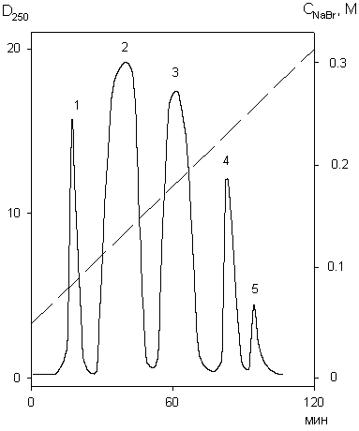

Также компания "Синтез полимерных сорбентов" предлагает акриловые гелевые и пористые ионообменные смолы различных размеров и функциональностей - сульфоэтильные, карбоксиметильные, иминодиуксусные, DEAE и др.

12. МИКРОСФЕРИЧЕСКИЕ ПОЛИМЕРНЫЕ СОРБЕНТЫ ДЛЯ ВЫСОКОЭФФЕКТИВНОЙ ЖИДКОСТНОЙ ХРОМАТОГРАФИИ И ТВЕРДОФАЗНОЙ ЭКСТРАКЦИИ

АНО "Синтез полимерных сорбентов" предлагает широкий спектр полистирольных и акриловых микросферических сорбентов и ионообменных смол однородного гранулометрического состава. Однородность размера гранул сорбентов и смол обеспечивают низкое давление в хроматографических колонках, превосходные механические свойства гарантируют долгую жизнь сорбентов. Размеры микросфер полимерных сорбентов варьируются от 2 до 50 микрон, ионообменных смол от 5 до 300 микрон. Принимаем заказы на разработку новых сорбентов и смол.
Очистка антрациклиновых антибиотиков методом препаративной ВЭЖХ на дивинилбензольном сорбенте Chromalite 10 MN2 (микросферы 10 микрон, размер пор 1000 А)

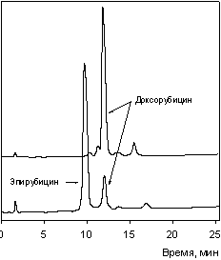

Градиентное элюирование:
А) ACN/вода 10/90 + 0.1% TFA
B) Acetonitrile + 0.1% TFA
Градиент: 10 - 90% B в течение 45 мин, UV 254 нм

13. ПОЛИМЕРНЫЕ СОРБЕНТЫ ДЛЯ ТВЕРДОФАЗНОЙ ЭКСТРАКЦИИ И ЖИДКОСТНОЙ ХРОМАТОГРАФИИ

Компания "Синтез полимерных сорбентов" предлагает ряд сильносшитых полистирольных сорбентов для твердофазной экстракции, адсорбции и гидрофобной хроматографии низкого давления.

Сорбент | Тип матрицы Размер фракций | Площадь поверхности м/г | Объем пор мл/г | Размер пор, A
LPS-500 | Полидивинилбензол  30-40 микрон  50 – 100 микрон  75 – 150 микрон | 700-800 | 2.0 | 50 – 500
LPS-1000 | Полидивинилбензол  30-40 микрон  50-100 микрон  75-150 микрон | 300-500 | 1.5 | 1000
LPS-2000 | Полидивинилбензол  30-40 микрон  50 - 100 микрон  75 – 150 микрон | 200 - 300 | 1.2 | 2000
LPS-500-H Гидрофильный сорбент Смачивается водой | Сополимер дивинилбензола/ гидрофильного мономера  30-40 микрон  50 – 100 микрон | 400 - 500 | 1.5 | 50 - 1000
LPS HMN-1000 | Сверхсшитый полистирол  30 микрон  50 микрон  70 микрон  100 – 200 микрон | 1000 - 1300 | 1.0 – 1.2 | Микропоры 20 – 50 А Макропоры 1000 – 1500 A

14. ГАЗОВАЯ ХРОМАТОГРАФИЯ

Компания АНО "Синтез полимерных сорбентов" производит и продает полистирольные сорбенты Полисорб-1 и Полисорб-10 в количестве от 1 кг.

Свойства | Полисорб-1 | Полисорб-10
Внешний вид | Белые матовые сферические гранулы | Белые матовые сферические гранулы
Тип полимерной матрицы | Сшитый полистирол | Сшитый полистирол
Массовая доля основной фракции, % не менее  фракция 0.10 – 0.25 мм  фракция 0.25 – 0.50 мм | 95 | 95
Удельная поверхность, кв.м/г | 250 - 350 | 400 - 500
Насыпной вес, г/см.куб | 0.25 – 0.27 | 0.21 – 0.24
Влажность, %, не более | 1 | 1

ЗАКЛЮЧЕНИЕ

На данный момент существует большой выбор сорбентов, предлагаемых различными компаниями. Поэтому в наше время появилась возможность очень точно подобрать нужный для проведения исследований сорбент, руководствуясь требуемыми для проведения опыта условиями, индивидуальными характеристиками исследуемого образца, а также стоимостью предлагаемого компанией сорбента. Дальнейшее развитие науки в области хроматографических исследований приведет к созданию еще более новых и усовершенствованных типов сорбентов, что позволит добиться наиболее точного выделения и анализа веществ.

ЛИТЕРАТУРА

1. http://volgadeti.samara.ru/~unc/research3.htm
2. http://www.viniti.ru/
3. http://marata.narod.ru/
4. http://lenchrom.spb.ru/
5. http://akunk.narod.ru/AkunkLTD.html
6. http://www.hplc.ru/sorbent.htm
7. http://www.polymersorbents.com.ru/products.htm

